**Legenda: Każda grupa w oddzielnej linii**

Legenda pokazuje teraz zajęcia w rozbiciu lub bez rozbicia na grupy – do wyboru.

Dwa przykłady poniżej ilustrują sposób prezentacji danych w zależności o tego, czy (nie)zaznaczono pole wyboru **Każda grupa w oddzielnej linii**.

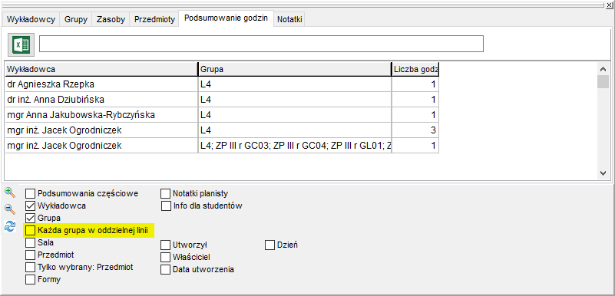

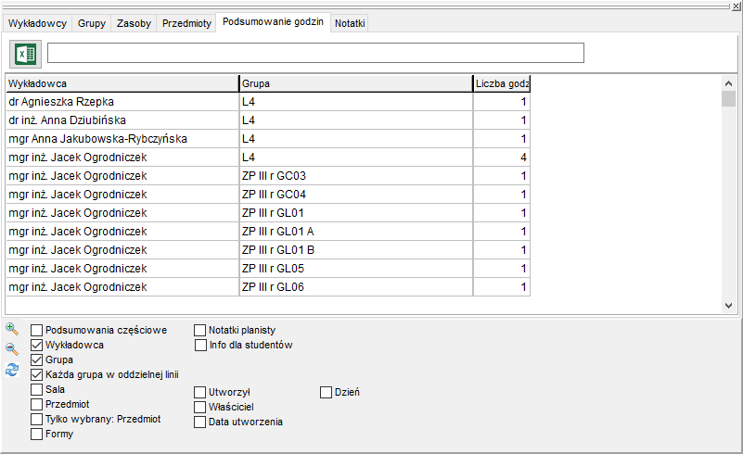

Aby zobaczyć zmiany należy zainstalować najnowszą wersję Aplikacji ze strony Plansoft.org, co najmniej 2020.11.16. Wersję Aplikacji sprawdzamy w oknie logowania.